Jsp介绍

Jsp回顾
Jsp java server page 运行在服务器上的页面，它的本质就是一个servlet.
Jsp与servlet区别:
Jsp它的主要作用是用于显示数据。
Servlet它的主要作用是用于处理请求完成业务逻辑操作。
Jsp原理:
- 当浏览器向服务器发送请求访问demo1.jsp页面
- tomcat的web.xml文件中配置了一个JspServlet,它会对所后缀名是*.jsp的路径进行处理
- 会将demo1.jsp翻译成demo1_jsp.java文件，这个文件存储在tomcat/work目录
- 会将demo1_jsp.java文件编译成demo1_jsp.class文件，服务器会将加载运行
- 在jsp页面生成的java文件中就会通过流将jsp页面的html代码写回到浏览器端，所以我们在浏览器上就看到了jsp中的html代码显示的效果。

Jsp页面中可能嵌入java代码
<%!%> 生成的内容是在成员位置上
<%%>生成的内容是在局部位置上就是_jspService方法内
<%=%>它就是一个输出 out.print()输出的内容显示在页面上。注意，它里面不能写”;”

Jsp中的注释
- html注释 <!-- -->
- java注释
- <%-- --%> 它注释的内容不会生成的java文件中。

Jsp指令
在默认的jsp页面上有一个
它就是jsp中的一个page指令，指令的作用:
- 用于指示jsp执行某些操作
- 用于指示jsp表现特定行为或效果

它的语法格式
<%@ 指令名称 属性=值 属性=值%>
Jsp中指令有三个
- page指令
- include指令
- taglib指令

page指令
这个指令用于描述页面的一些特性
page指令中重要属性
import: 用于在jsp页面上使用java类时导入包
encoding: 用于指示jsp页面翻译后的java文件的编码,其实也就是当前jsp页面编码
contentType: 用于指示jsp页面生成的servlet中response获取输出流输出信息的编码
简单说，就是用于设置response.setContentType();
encoding 与contentType属性的关系:
它们互相依赖，只要设置一个，另一个就参考对方值。
language:它代表的是jsp页面上脚本中可以使用的语言

extends:它的作用是指示jsp生成的java类它的父类

session：它的值是true/false,如果是true,代表在jsp页面中可以直接使用session,否则不可以使用。

isElIgnored:它的值是true/false 指示的是jsp页面上是否可以使用el表达式,如果是true,就不能使用el表达式，否则就可以使用.

errorPage 用于设置错误页面，jsp页面如果出现问题，可以直接跳转到errorPage指定的页面

isErrorPage值可以取true/false指示当前页面是一个错误页面，也就是说，取true时可以在当前页面中直接使用jsp内置对象exception,

在开发中，我们一般很少使用 errorPage与isErrorPage，我们一般会使用全局错误页面处理方案:
我们可以在web.xml文件中配置错误页面。
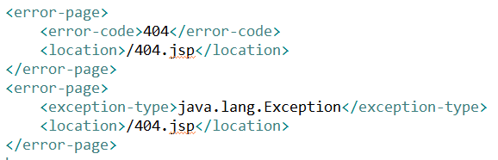

autoFlush与buffer
它是 jsp页面生成的 java文件中out对象默认缓存区大小及是否自动刷新。

include指令
作用是在jsp页面中静态包含一个文件，这个文件可以是任意文件，同时由jsp解析包含文件内容.
我们管include 指令也叫做静态包含。

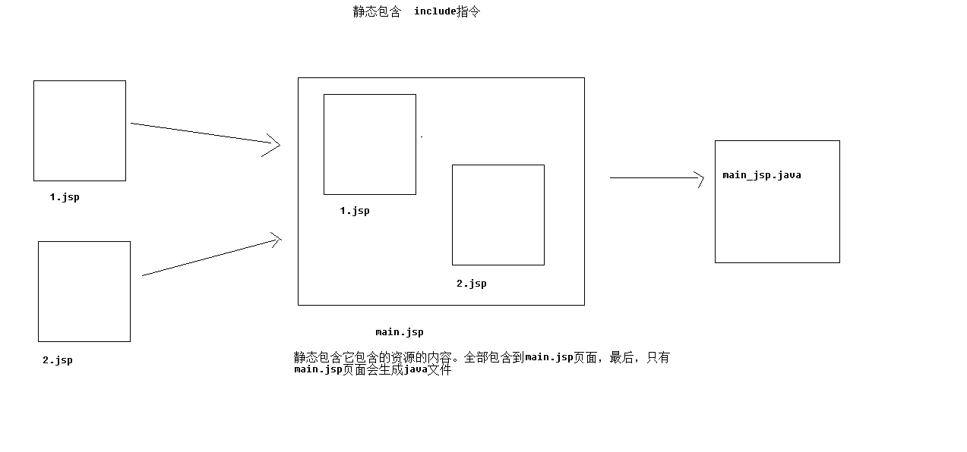
静态包含的注意事项:
- file属性的值不能是变量
- file属性值不可以携带参数

包含操作有什么作用?
使用包含，可以对页面进行布局。

taglib指令
taglib可以帮助我们导入标签库，我们后面学习jstl标签库，就会使用它。
Uri:标签文件名称空间
Prfix:前缀

Jsp内置对象
所谓的jsp的内置对象就是指在jsp页面上可以直接使用这些对象。一共有九个.
- page 类型是Object
- request 类型是HttpServletRequest
- response 类型是HttpServletResponse
- session 类型是HttpSession
- application 类型是ServletContext
- out 类型是JspWriter
- config 类型是ServletConfig
- exception 类型是Throwable
- pageContext 类型是PageContext
这九个内置对象为什么可以直接在jsp页面上使用？
这九个对象就是jsp页面翻译成的java文件中创建的对象，所以我们在jsp页面中可以直接使用。这九个对象都是在jsp生成的java文件中的_jspService方法内声明的，所以可以直接在<%%>内容中使用。
查看jsp生成的java文件源代码来观察九个内置对象。
- 在_jspService方法的参数上有两个 request, response
- 在方法内有pageContext out config page session application
- exception对象如果要存在，jsp页面上必须设置 isErroPage=true属性

jsp中的四个域对象
pageContext:它代表的是page域，但是jsp中page它的类型是Object,所以操作page域我们使用的是pageContext对象
page域就是指当前页面范围
request :它是代表整个请求链
session:整个会话
application:整个web应用

servlet中有三个域对象
HttpServletRequest 整个请求链
HttpSession 整个会话
ServletContext 整个web应用。

对于域对象它们都具有以下方法
setAttribute(String name,Object value)
getAttribute(String name)
removeAttribute(String name)

pageContext对象作用:
- 获取其它八个内置对象
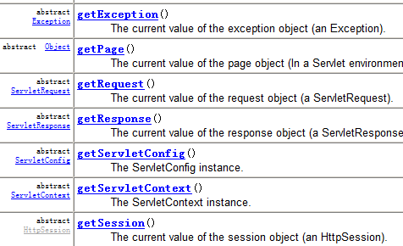
在PageContext中提供七个方法用于获取其它内置对象
在PageContext的父JspContext中提供一个方法用于获取out
pageContext可以获取其它八个内置对象，它的作用是什么?
我们在开发中可以将pageContext对象做为参数传递到java类中，在java类中就可以根据需求来获取想要的web对象。

- pageContext操作page域及其它域
  - 操作page域
  - 操作其它域
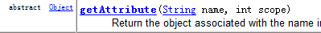
参数scope它的作用是指示当前操作的域范围，可以取值
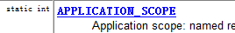
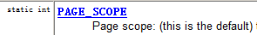
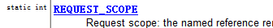
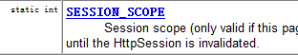
- 提供一个快捷查找
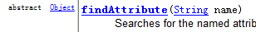
在page,request,session.application范围依次查找，如果没有查找到返回null.

out对象
out对象它是一个JspWriter,它是一个字符输出流，它的作用就是将信息输出到页面上。
out对象与response.getWriter()区别?
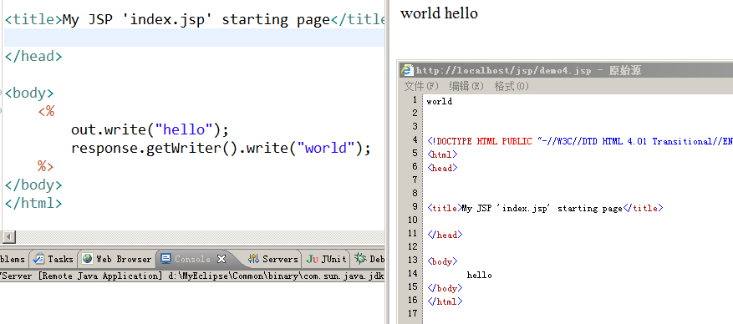
在jsp页面上内置对象out它的目的地其实是response缓冲区。
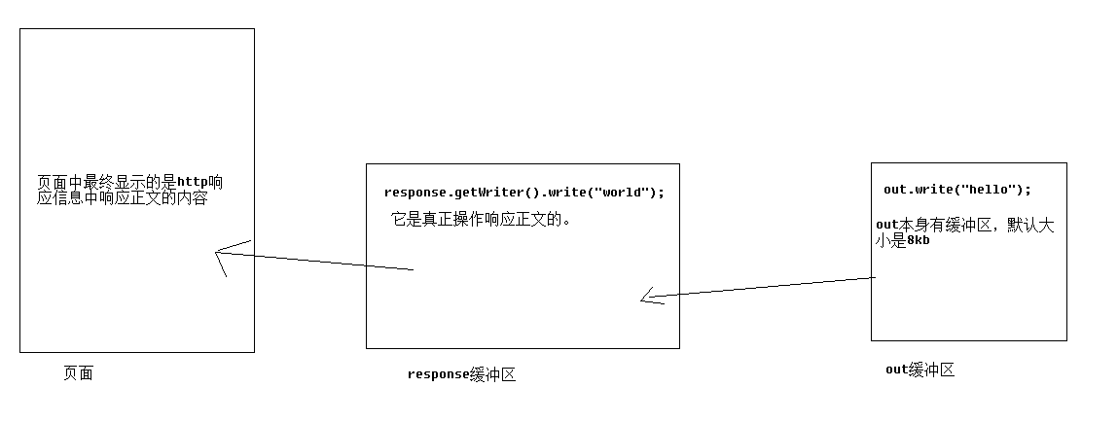
在jsp页面上要想显示信息，建议只使用out.

Exception
它就是一个异常对象，描述的是当前页面产生的异常信息，它只有在page 指令设置为isErrorPage时才会存在。

Jsp中标签
Jsp中标签也叫jsp action（动作标签）,用于在jsp页面中提供业务逻辑处理，避免在jsp页面中书写脚本。
我们现在所说的jsp标签，是jsp页面内置的，可以直接使用。
它的格式<jsp:标签名称 属性=值 >
我们介绍六个，今天我们只介绍3个。

<jsp:forward>用于请求转发，它与RequestDispatcher接口中的forward方法一样，唯一不同的就是在jsp页面中使用。

<jsp:param> 用于页面传递数据，简单说，就是用于生成参数。

<jsp:include>这个标签的作用与jsp中include指令功能是一样的，都是包含操作，只不过我们叫include标签为动态包含。
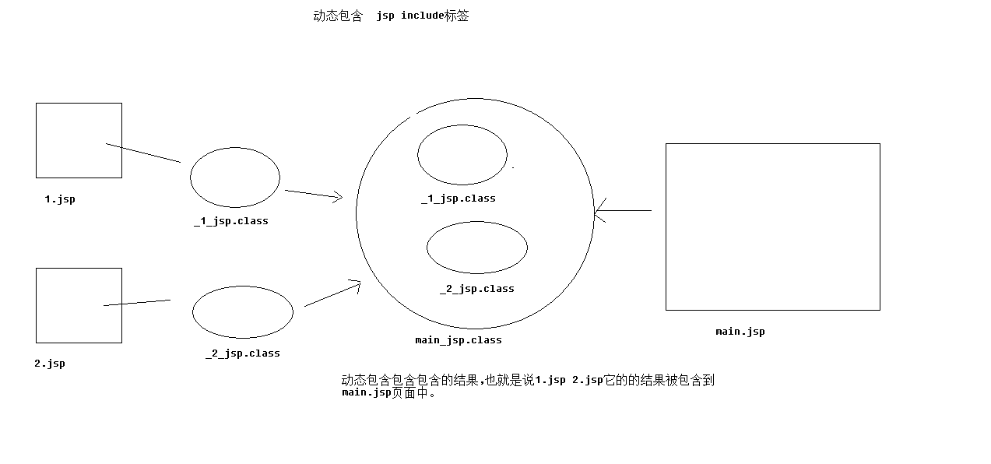
Jsp中静态包含(include指令)与动态包含(include标签)区别?
- 静态包含包含的是内容，而动态包含包含的是结果。
- 静态包含不可以传递参数 ,而动态包含可以传递参数

